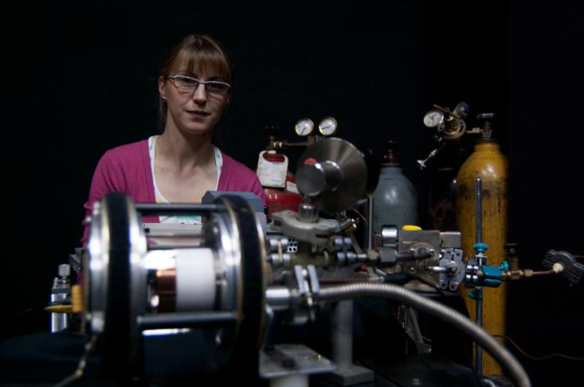

**Јелена Сивош**

Јелена Сивош је дипломирала на Физичком факултету 2010. године просечном оценом 8.34. Докторске студије је уписала 2011. године на Физичком фаукултету Универзитета у Београду – смер: Физика јонизованог гаса, плазме и технологија плазме. У Лабораторији за гасну електронику Института за физику је запослена од 1. Јануара 2011. Јелена Сивош је коаутор 1 рада у међународном часопису (М22) и 9 саопштења на научним скуповима.

Комисија у саставу:

1. др Драгана Марић

2. проф. др Зоран Петровић

3. др Никола Шкоро

4. проф. др Срђан Буквић

**предлаже Научном већу Института за физику да изабере Јелену Сивош у звање истраживач-сарадник.**